Julio de 2025

MANUAL DE USO

1

REGISTRO DE EMPRESAS
Aplicativo ICR
Información de Administración Operación y Mantenimiento
REPORTE DE INFORMACIÓN DE COSTOS PARA LA REGULACIÓN


Introducción
Hemos preparado este manual de capacitación con el objetivo de que se familiarice con el registro de su empresa en el aplicativo para el reporte de información de costos para la regulación de administración, operación y mantenimiento (AOM). Nuestro propósito es explicarle un proceso de registro fluido y eficiente.
Como operador y preparador de los datos, confiamos en que la información proporcionada en este manual le será de gran ayuda. Queremos que se sienta cómodo y seguro registrando su empresa, previo al cargue de información en el sistema de la Comisión de Regulación de Energía y Gas (CREG).
Este manual le guiará a través de las pantallas, proporcionando una comprensión clara y detallada de cada paso del proceso de registro. Nuestro objetivo final es asegurar que pueda efectuar un registro y obtención del usuario con el cual manejar el aplicativo de la CREG.
A lo largo de este manual, encontrará el paso a paso para efectuar el registro. Estamos comprometidos en apoyarle para que este procedimiento sea lo más sencillo y transparente posible.
Esperamos que esta herramienta le facilite su labor y contribuya a una gestión eficiente y efectiva de los reportes de AOM.

Grupo Interno de Gestión de la Información y Gobierno de Datos

Objetivos

Al finalizar este manual usted
estará en capacidad de:
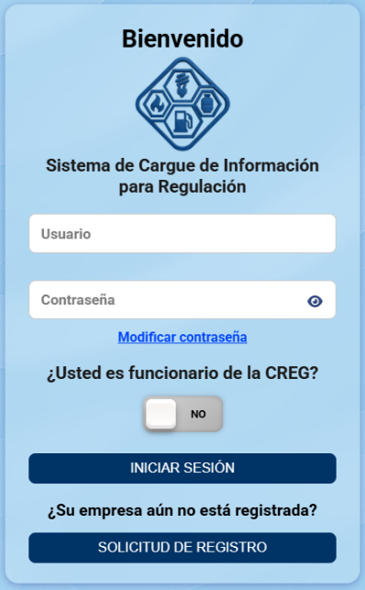

1
Ingresar al aplicativo de ICR
2
Realizar el registro de su
Empresa
3
Recibir el correo con la
aprobación de la solicitud
Proceder ante
4
posibles inconvenientes

Contenido

1. Ingresar al aplicativo de ICR 1
2. Realizar el registro de su empresa 3
3. Recibir el correo con la aprobación de la solicitud 22
4. Proceder ante posibles inconvenientes 23

Ingresar al aplicativo de ICR
A continuación, encontrará el paso a paso que debe seguir para realizar el ingreso al aplicativo de Información de Costos para Regulación ICR y reportar los datos de AOM.
Paso 1: Ingrese a la página de la CREG en https://creg.gov.co
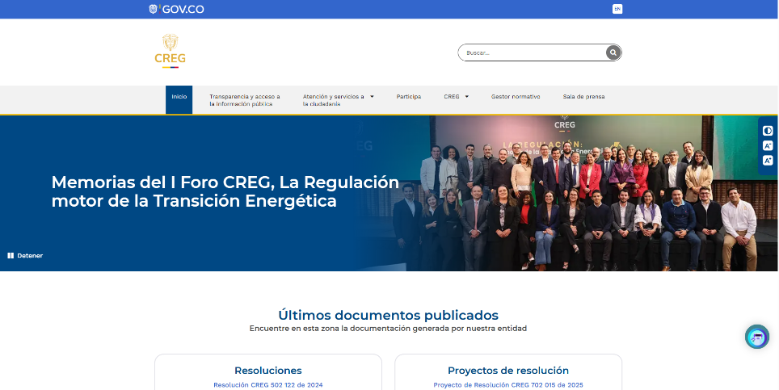
Ilustración 1 Página principal de la CREG
Paso 2: Diríjase a la parte inferior de la página, hasta la sección “Perfil de usuario”.
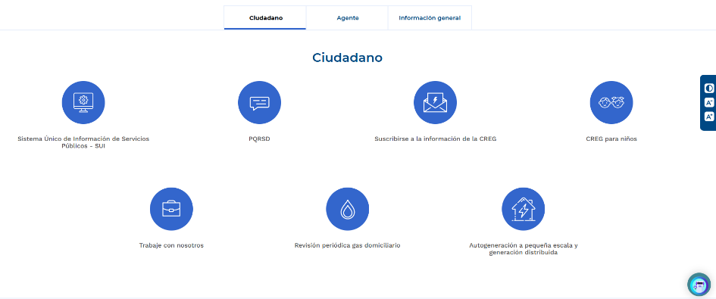
Ilustración 2 Sección perfil de usuario

Paso 3: Una vez en la sección “Perfil de usuario”, haga clic en el apartado “Agente” y allí haga clic en la flecha  hasta donde se encuentra el ícono para acceso al Sistema de ICR:

Ilustración 3 Ícono del sistema de Información de costos para regulación (ICR)
Paso 4: Haga clic sobre el ícono:

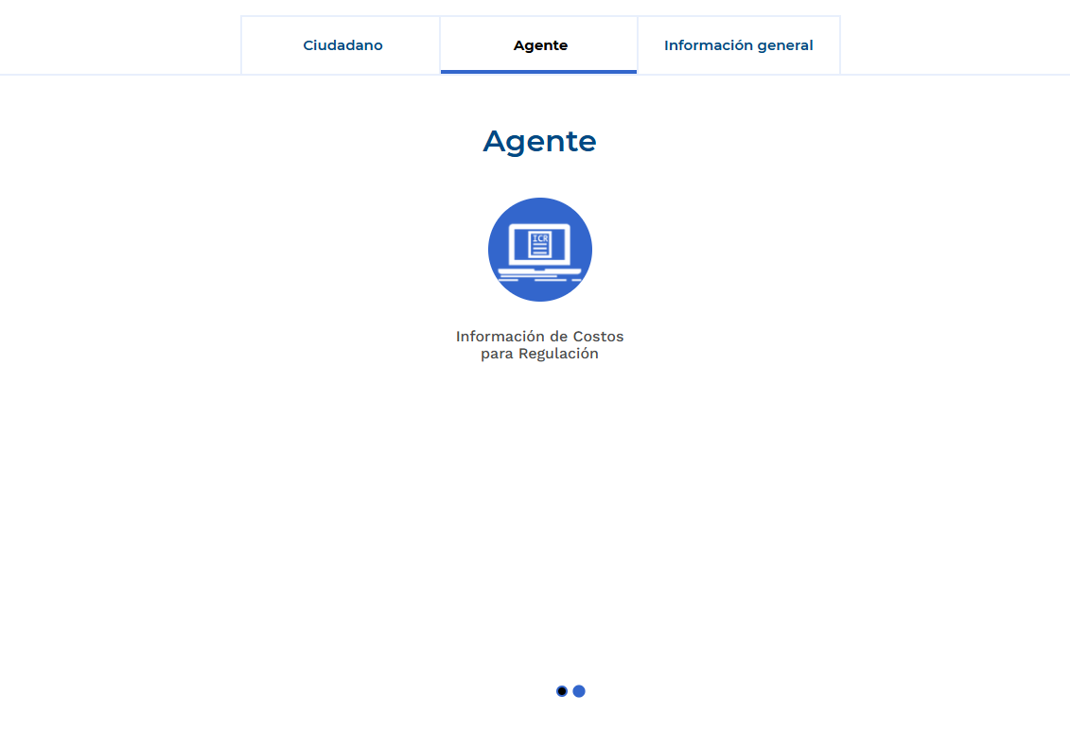
Ilustración 4 Sección Agente – Página principal de la CREG

Paso 5: El navegador cargará una nueva pestaña en la que se deberá efectuar el registro de la empresa.
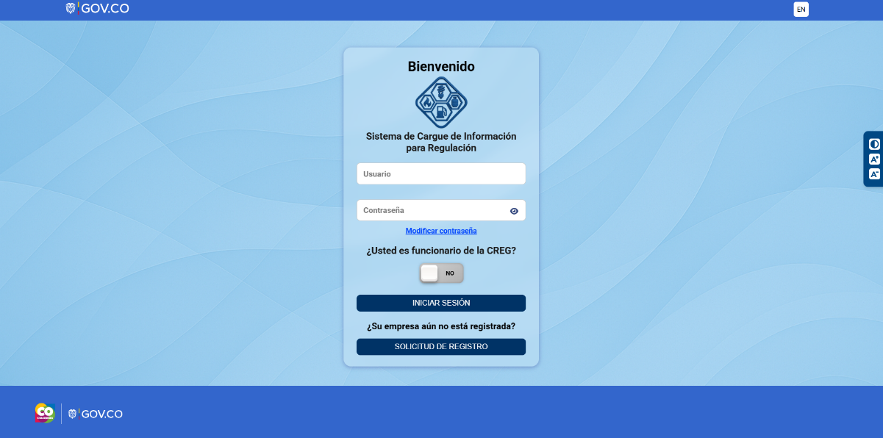
lustración 5 Página inicial aplicativo ICR

Realizar el registro de su empresa
A continuación, encontrará el paso a paso para efectuar el registro de su empresa en el sistema.
Paso 1: Para comenzar con el registro, deberá hacer clic en el botón “Solicitud de registro” que encontrará en la parte inferior. Como se muestra en la siguiente imagen:
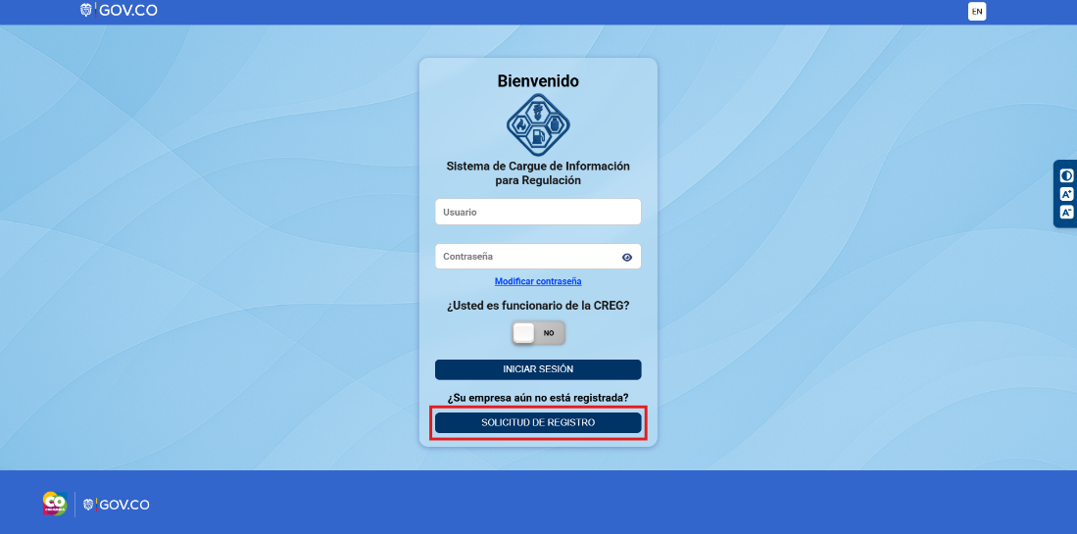
Ilustración 6 Botón "Solicitud de registro" - página inicial aplicativo ICR
Paso 2: El sistema lo redireccionará al formulario de solicitud de registro de empresas para el cargue de Información de Costos para Regulación ICR - AOM.

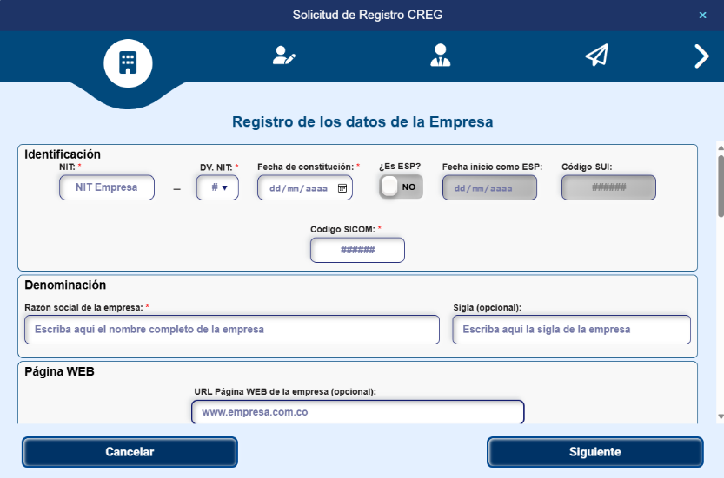
Ilustración 7 Parte 1. Formulario para el registro de la información básica de la empresa.

Paso 3: En el primer formulario debe diligenciar la información básica de la empresa.
Este formulario está compuesto por los siguientes campos:
- Identificación:
- Número de Nit: Número de identificación tributaria asignado por la DIAN.
- DV: Digito de verificación
- Fecha de constitución: Ingrese la fecha exacta en la que la empresa fue formalmente constituida. Este dato debe coincidir con lo registrado en el Certificado de Existencia y Representación Legal expedido por la Cámara de Comercio. Formato requerido: dd/mm/aaaa.
- ¿Es ESP? Seleccione esta opción si la empresa se encuentra registrada como Empresa de Servicios Públicos (ESP) conforme a la Ley 142 de 1994. En caso afirmativo, se habilitarán los campos para registrar la fecha de inicio como ESP y el código SUI asignado por la Superintendencia de Servicios Públicos Domiciliarios (SSPD).
- Fecha inicio como ESP: Este campo solo aplica si la empresa ha indicado que sí es una ESP. Ingrese la fecha en la cual la empresa fue registrada ante la SSPD como prestadora de servicios públicos domiciliarios. Formato requerido: dd/mm/aaaa.
- Código SUI: Ingrese el número de identificación asignado por el Sistema Único de Información (SUI) a la empresa, en caso de ser ESP. Este código es asignado por la SSPD y es obligatorio para las empresas vigiladas por dicha entidad.
- Código SICOM: Ingrese el código único asignado a la empresa por el Sistema de Información de la Cadena de Distribución de Combustibles Líquidos (SICOM), administrado por el Ministerio de Minas y Energía. Este código identifica a los agentes que participan en la cadena logística de combustibles y es obligatorio para mayoristas, minoristas y transportadores que reportan datos operativos y de volúmenes a dicho sistema.
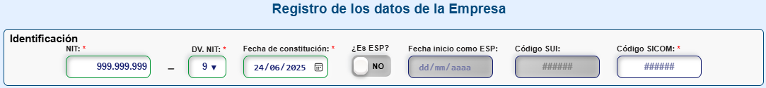
Ilustración 8. Sección A. Identificación de la empresa.
Nota: Para el registro efectivo de la empresa, el sistema validará automáticamente la consistencia del NIT y el código de identificación conforme al tipo de agente declarado. Si el usuario responde “Sí” en el campo ¿Es ESP?, el NIT de la empresa debe estar registrado ante la Superintendencia de Servicios Públicos Domiciliarios (SSPD) y el código SUI ingresado debe coincidir exactamente con el asociado a ese NIT. En caso contrario, no se permitirá avanzar en el proceso.
Si el usuario responde “No”, indicando que no es una ESP, el NIT deberá estar registrado en el sistema del Ministerio de Minas y Energía (MinMinas) y contar con al menos un código SICOM válido, que coincida con el diligenciado en el formulario. Si la empresa cuenta con múltiples códigos SICOM asociados a su NIT, será suficiente con registrar uno de ellos correctamente.
En todos los casos, si no se verifica correspondencia entre el NIT y el registro en la base oficial correspondiente (SSPD o MinMinas), el sistema no permitirá finalizar el registro y emitirá un mensaje de inconsistencia para revisión por parte del usuario.

- Denominación:
- Razón social de la empresa: Ingrese el nombre legal completo de la empresa tal como aparece en el Certificado de Existencia y Representación Legal expedido por la Cámara de Comercio. Este dato se utilizará en todos los actos administrativos y reportes regulatorios ante la CREG.
- Sigla (opcional): D estinado a registrar la abreviación reconocida de la empresa (cuando aplique). Esta sigla se puede utilizar para facilitar la identificación de la empresa en documentos, bases de datos y comunicaciones institucionales.
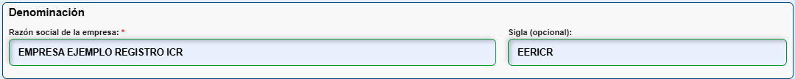
Ilustración 9. Sección B. Denominación de la empresa.
- Página WEB:
- URL Página WEB de la empresa (opcional): Ingrese la dirección URL oficial del sitio web de la empresa. Este campo es opcional y tiene fines informativos. El formato requerido es: www.ejemplo.com.co.
Ilustración 10. Sección C. Página WEB.

- Ubicación:
- Direcciones de la empresa: Esta sección permite registrar una o varias sedes asociadas a la empresa, lo cual es fundamental para identificar los centros de operación, puntos de control y localización geográfica de las actividades económicas relacionadas con combustibles líquidos. Cada dirección se debe registrar mediante el botón “Agregar dirección”, diligenciando los siguientes campos:
- Dirección: Ingrese la dirección física exacta de la sede. Debe incluir tipo de vía, número, complemento (si aplica), tal como está registrada ante la Cámara de Comercio o en el RUES.
- Descripción: Campo de texto donde debe indicar la finalidad o característica principal de la dirección registrada.
- Centro Poblado: Seleccione el centro poblado en el cual se ubica la dirección registrada. Esta información debe coincidir con el municipio o corregimiento reconocido por el DANE.
- Principal: Dirección correspondiente a la sede principal de la empresa. Solo una dirección puede ser marcada como principal. Esta será la sede de referencia para comunicaciones oficiales y cálculos de cobertura territorial.
- Opciones: puede editar la dirección ingresada o eliminarla.
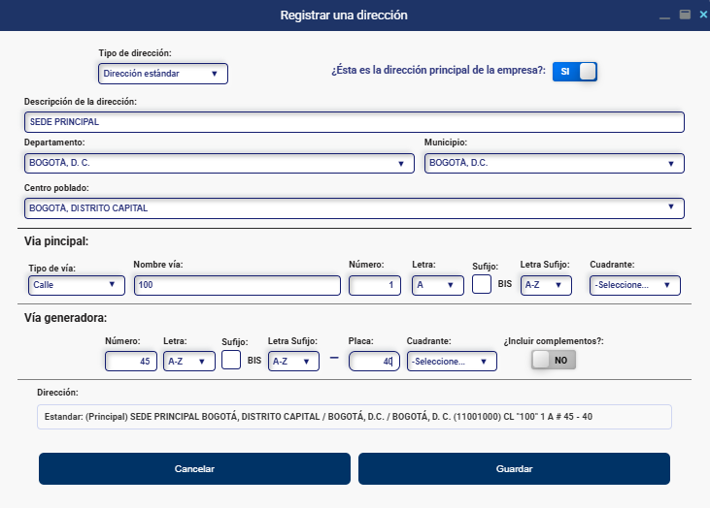
Ilustración 11. Ventana para registrar una dirección.
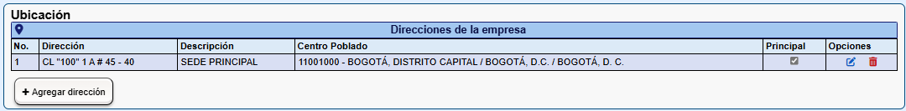
Ilustración 12. Sección D. Ubicación.

- Contacto:
- Teléfonos y correos para contacto con la empresa: Datos de contacto institucionales. Para adicionar un nuevo canal de contacto, seleccione el botón “Agregar Contacto” y diligencie los siguientes campos:
- Indicativo: Seleccione el código de área nacional del municipio correspondiente al número telefónico.
- Teléfono: Digite el número de teléfono fijo institucional de contacto. Este número debe estar habilitado y ser atendido por personal autorizado de la empresa.
- Extensión: Campo opcional. Ingrese la extensión asociada al teléfono fijo si la empresa cuenta con conmutador.
- Celular: Número de celular activo vinculado al contacto institucional.
- Línea gratuita: Campo opcional. En caso de que la empresa disponga de una línea gratuita nacional para atención al usuario o comunicación institucional.
- Correo electrónico: Ingrese una dirección de correo electrónico institucional activa, para el envío de notificaciones, usuarios, contraseñas y cualquier comunicación relacionada con la gestión de información regulatoria.
- Eliminar: Este campo contiene el botón de acción para eliminar un registro de contacto previamente ingresado. Se recomienda verificar los datos antes de proceder con su eliminación.
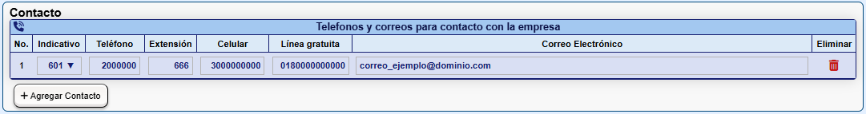
Ilustración 13. Sección E. Contacto.

- Clasificación:
- Tipo de empresa: Seleccione del listado desplegable la forma jurídica bajo la cual está constituida la empresa. Este campo es obligatorio y debe coincidir con lo registrado en el Certificado de Existencia y Representación Legal. Las opciones disponibles son:
- Sociedad por Acciones Simplificadas (S.A.S)
- Sociedad Anónima (S.A.)
- Sociedad Colectiva
- Sociedad de Responsabilidad Limitada (Ltda.)
- Sociedad en Comandita Simple (S. en C.)
- Sociedad en Comandita por Acciones (S.C.A.)
- Asociación
- Cooperativa
- Empresa unipersonal
- Persona Natural Comerciante
- ONG
- Unión Temporal
- Naturaleza: Seleccione la naturaleza jurídica de la empresa, de acuerdo con su régimen de propiedad. Este campo es obligatorio y sus opciones incluyen:
- Empresa Pública
- Empresa Privada
- Empresa Mixta
- Empresa de autogestión
- Empleados: Seleccione el número total de empleados vinculados a la empresa al momento del registro.
- Estado: Campo desplegable en el cual se debe seleccionar el estado actual de operación de la empresa en el contexto del sistema de combustibles líquidos. Las opciones posibles son:
- Activa
- Preoperativa
- En liquidación
- En posesión administrativa
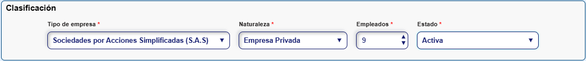
Ilustración 14. Sección F. Clasificación.

- Documentos legales de la empresa:
Nota: Cuando el usuario selecciona la opción “Sí” en el campo “¿Es ESP?”, el sistema activará de manera obligatoria los campos correspondientes al cargue del Certificado de Constitución y Representación Legal, los Estatutos Sociales y los Estados Financieros. En este caso, la empresa deberá adjuntar los tres documentos sin excepción, conforme a lo establecido en los artículos 10 y 11 de la Ley 142 de 1994, que regulan la organización y constitución de los prestadores de servicios públicos domiciliarios. En contraste, si el usuario indica que no es una ESP, únicamente se habilitará el campo para cargar el Certificado de Constitución y Representación Legal.

- Certificado de Constitución y Representación Legal: Cargue el certificado expedido por la Cámara de Comercio correspondiente en PDF, en el que conste la existencia legal de la empresa, la información actualizada del representante legal, y las actividades económicas registradas. Condiciones:
- El certificado debe tener una fecha de expedición no mayor a treinta (30) días calendario previos al momento de la carga.
- El documento debe contener el NIT, razón social, fecha de constitución, tipo societario y datos del representante legal vigente.
- Estatutos Sociales: Cargue el archivo PDF que contenga los estatutos sociales vigentes de la empresa, firmados y registrados, donde se detalle la estructura interna de la sociedad, los órganos de administración, las facultades del representante legal, el objeto social y demás disposiciones relevantes. Condiciones:
- El archivo debe estar completo e incluir todas las reformas que hayan sido protocolizadas desde la constitución.
- Se acepta como válido el archivo escaneado del documento registrado ante notaría o Cámara de Comercio.
- Aplicable a personas jurídicas. No obligatorio para personas naturales.
- Estados Financieros: Adjunte los estados financieros más recientes, debidamente firmados por el representante legal, contador público y revisor fiscal (cuando aplique), conforme a las Normas de Información Financiera vigentes en Colombia (NIIF). Condiciones:
- Deben corresponder al último ejercicio contable cerrado (corte anual).
- Se requiere la presentación mínima de: Estado de situación financiera, Estado de resultados integrales y Notas a los estados financieros.
- En el caso de empresas recién constituidas, se podrá cargar un certificado de no operación o balance inicial.
Ilustración 15. Sección G. Documentos legales.
- Distribución mayorista del capital:
Nota: Cuando el usuario selecciona la opción “Sí” en el campo “¿Es ESP?”, el sistema activará de manera obligatoria la sección correspondiente a la distribución mayoritaria del capital, en la cual la empresa deberá registrar el nombre de los accionistas o propietarios que posean más del 10% del capital social, así como el porcentaje exacto de participación de cada uno. Esta información es exigida conforme a lo establecido en el artículo 4 de la Resolución CREG 056 de 1994 y el artículo 4 de la Resolución CREG 057 de 1996, como parte del régimen de transparencia y control aplicable a los prestadores de servicios públicos domiciliarios. En caso de que el usuario indique que no es una ESP, dicha sección no será habilitada por el sistema.

- Accionistas o propietarios con más del 10% del capital social: Este módulo tiene como finalidad registrar a los accionistas o propietarios que posean más del 10% del capital social de la empresa, de conformidad con las exigencias de transparencia y trazabilidad patrimonial establecidas para agentes que participan en la cadena de distribución de combustibles líquidos. Seleccione el botón “Agregar Accionista” y diligencie los siguientes campos:
- Nombre del Accionista o Propietario: Ingrese el nombre completo de la persona natural o jurídica que posea más del 10% del capital social de la empresa.
- % de Propiedad: Ingrese el porcentaje exacto de participación que tiene el accionista sobre el capital social de la empresa. Este valor debe expresarse en decimales con dos cifras.
- Eliminar: Botón que permite eliminar un accionista registrado previamente.
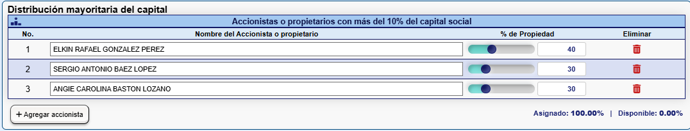
Ilustración 16. Sección H. Distribución mayorista del capital.

- Descripción del mercado: Mercado, principales activos y permisos: seleccione como desea ingresar esta información.
Nota: Cuando el usuario selecciona la opción “Sí” en el campo “¿Es ESP?”, el sistema activará de manera obligatoria la sección correspondiente a la descripción del mercado, en la cual la empresa deberá registrar la información relacionada con el mercado atendido, los principales activos utilizados en su operación y los permisos o licencias que respaldan la ejecución de sus actividades. Esta obligación se encuentra establecida en el artículo 4 de la Resolución CREG 056 de 1994 y el artículo 4 de la Resolución CREG 057 de 1996, en el marco del régimen de transparencia, supervisión y control aplicable a los prestadores de servicios públicos domiciliarios. En caso de que el usuario indique que no es una ESP, esta sección permanecerá inhabilitada por el sistema.

- Redactar texto (opcional): Si el usuario activa esta opción, podrá diligenciar directamente en el formulario un texto libre que contenga una descripción clara y estructurada del mercado de operación de la empresa. Al terminar de diligenciar se debe dar en e botón “Guardar documento” para guardar lo diligenciado en formato PDF y poder continuar con el diligenciamiento.
- Seleccionar archivo: de forma alternativa, el usuario podrá adjuntar un documento en formato PDF que contenga una descripción detallada de la información solicitada.
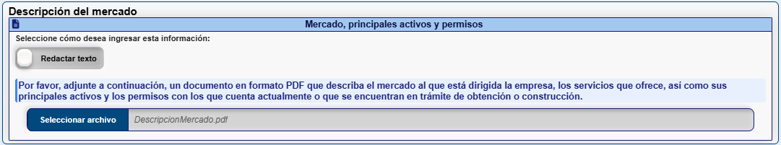
Ilustración 17. Sección I. Descripción del mercado.

- Sector y actividades:
- Sector y actividades ejecutadas por la empresa: Esta sección permite identificar formalmente las actividades económicas desarrolladas por la empresa, clasificadas por sector, actividad principal y subactividad, con sus respectivas fechas de ejecución. Para registrar una actividad, seleccione el botón “Agregar actividad” y diligencie los siguientes campos:
- Sector: Seleccione del listado desplegable el sector económico en el que se enmarca la actividad.
Las opciones son: Energía Eléctrica, Gas Natural, Gas Licuado del Petróleo y Combustibles Líquidos.
- Actividad: Seleccione la actividad económica ejecutada por la empresa dentro del sector correspondiente. Esta debe corresponder a lo declarado en el RUT y el Certificado de Cámara de Comercio.
- Subactividad: Seleccione la subactividad específica que detalla la forma o alcance en que se ejecuta la actividad principal, este campo se habilitará dependiendo de la actividad seleccionada.
- Fecha de inicio: Indique la fecha (dd/mm/aaaa) en la que la empresa comenzó formalmente a desarrollar la actividad indicada.
- Fecha de fin (Campo opcional): Ingrese la fecha de finalización de la actividad si esta ha cesado de forma permanente. Si no ha cesado su actividad, dejar sin diligenciar.
- Eliminar: Botón de acción para eliminar una fila de actividad previamente registrada.
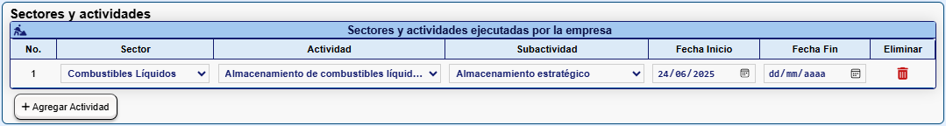
Ilustración 18. Sección J. Sectores y actividades.

Nota: Cuando en la sección de clasificación de la empresa se seleccione uno de los siguientes estados “Activa”, “En liquidación” o “En posesión administrativa”, el sistema habilitará automáticamente la sección de Sector y actividades ejecutadas por la empresa, permitiendo así el registro detallado de las actividades económicas desarrolladas. En contraste, si la empresa se encuentra en estado “Preoperativa”, esta sección no será habilitada.

Paso 4: Una vez haya diligenciad todos los campos, haga clic en el botón “SIGUIENTE”.
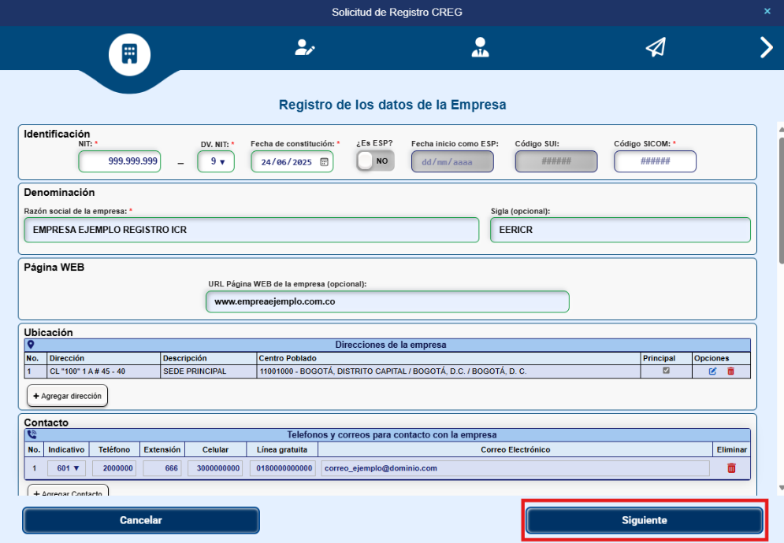
Ilustración 20 Información básica - Formulario de registro de empresa

Paso 5: Deberá diligenciar ahora el formulario con los datos de contacto de la persona que se encuentra realizando la solicitud de registro de la empresa.
Este formulario se compone de los siguientes campos:
- ¿Usted es el Representante Legal de la Empresa? Botón de selección binaria (Sí/No) que determina si quien diligencia el formulario corresponde al representante legal previamente designado y registrado en el Certificado de Existencia y Representación Legal. Si la respuesta es “Sí”, el sistema omitirá este módulo y avanzará automáticamente al Módulo 3: Registro de datos del Representante Legal. Si la respuesta es “No”, el sistema habilitará el diligenciamiento completo de este módulo.
- Tipo documento: Seleccione la categoría que clasifica el tipo de documento de identificación de la persona que está realizando el registro
- Número de documento: Ingrese aquí el número único de identificación de la persona que está haciendo la solicitud del registro de la empresa.
- Primer nombre: Ingrese el primer nombre de la persona que está solicitando el registro de la empresa.
- Segundo nombre: Ingrese el segundo de la persona que está solicitando el registro de la empresa.
- Primer apellido: Ingrese el primer apellido de la persona que está solicitando el registro de la empresa.
- Segundo apellido: Ingrese el segundo apellido de la persona que está solicitando el registro de la empresa.
- Teléfonos y correos de contacto: Debe registrarse al menos un medio de contacto válido. Los campos a diligenciar por cada contacto son:
- Indicativo: Código de área correspondiente al municipio del teléfono.
- Teléfono: Ingrese el número telefónico fijo de contacto de la persona que está solicitando el registro de la empresa. Este debe ser un número válido con indicativo, por ejemplo, para Bogotá, deberá iniciar con 601, para que la CREG pueda establecer un contacto efectivo con la persona que está solicitando el registro de la empresa.
- Extensión: En caso de tener una extensión para el teléfono fijo, ingrésela aquí.
- Celular: Ingrese el número de celular de la persona que está solicitando el registro de la empresa.
- Correo electrónico: Ingrese el correo electrónico de la persona que está solicitando el registro de la empresa. notificaciones durante el proceso de validación o aprobación del registro.
- Eliminar: Opción para eliminar un contacto previamente ingresado.
Paso 6: Una vez diligencie todos los campos de contacto de la persona que diligencia el formulario de solicitud de registro, debe hacer clic en el botón “SIGUIENTE”.
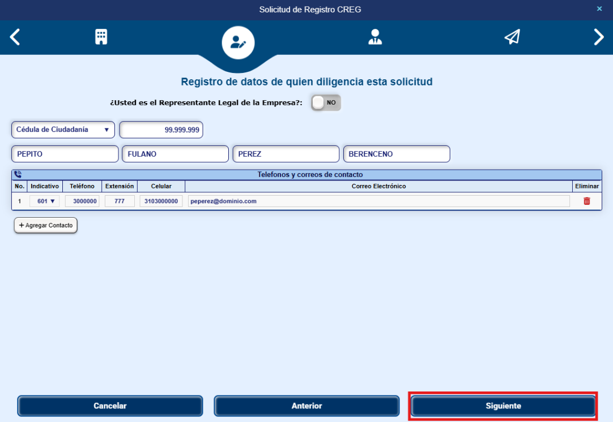
Ilustración 21 Datos de contacto - Formulario de registro de empresa
Paso 7: En caso de haber seleccionado “NO” en la opción “¿Es usted el representante legal de la empresa?”, deberá ingresar los “Datos del representante legal”.
Campos del formulario “Datos del representante legal”:
- Tipo de documento: Seleccione la categoría que clasifica el tipo de documento de identificación, del representante legal de la empresa.
- Número de documento: Ingrese aquí el número único de identificación del representante legal de la empresa.
- Primer nombre: Ingrese el primer nombre del representante legal de la empresa.
- Segundo nombre: Ingrese el segundo nombre del representante legal de la empresa.
- Primer apellido: Ingrese el primer apellido del representante legal de la empresa.
- Segundo apellido: Ingrese el segundo apellido del representante legal de la empresa.
- Teléfonos y correos de contacto: Debe registrarse al menos un medio de contacto válido. Los campos a diligenciar por cada contacto son:
- Indicativo: Código de área correspondiente al municipio del teléfono.
- Teléfono: Ingrese el número telefónico fijo de contacto del representante legal de la empresa. Este debe ser un número válido con indicativo, por ejemplo, para Bogotá, deberá iniciar con 601, para que la CREG pueda establecer un contacto efectivo con el representante legal de la empresa.
- Extensión: En caso de tener una extensión en el teléfono fijo, ingrésela aquí.
- Celular: Ingrese el número de celular del representante legal de la empresa.
- Correo electrónico: Ingrese el correo electrónico del representante legal de la empresa.
- Eliminar: Opción para eliminar un contacto previamente ingresado.
- Campo para cargue del Documento de Identidad del Representante Legal de la empresa: Por favor aquí cargue el documento de identidad del representante legal de la empresa, en formato PDF.
Paso 8: Una vez diligencie todos los campos de contacto del representante legal de la empresa, debe hacer clic en el botón “SIGUIENTE”.

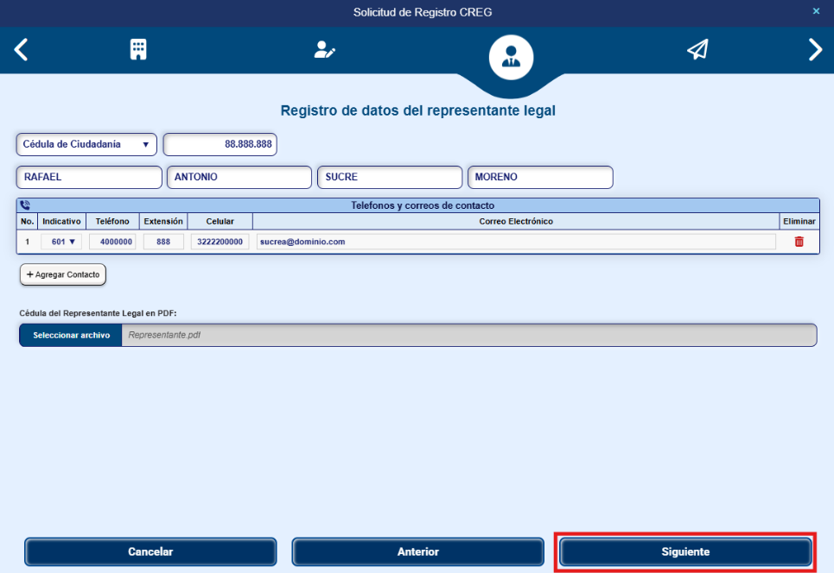
Ilustración 22 Datos del representante legal - Formulario de registro de empresa

Paso 9: Revise los datos de su solicitud y finalice
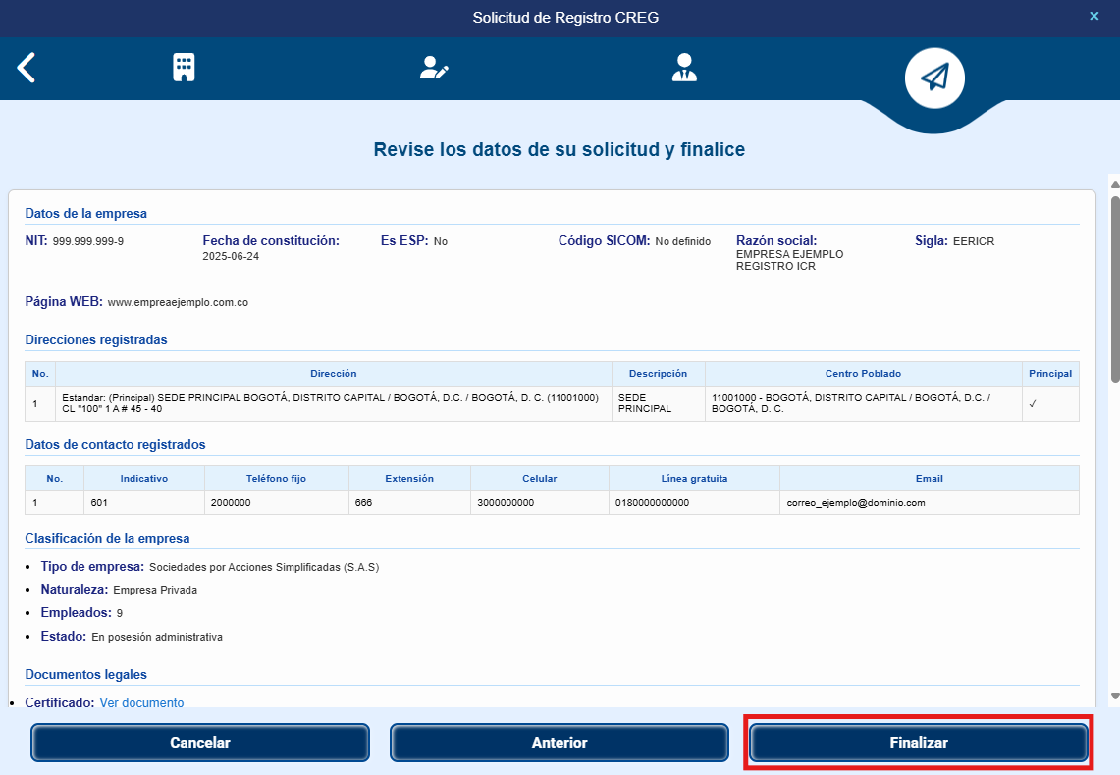
Ilustración 23. Resumen de los datos solicitados ingresados.
Nota: Si desea corregir información previamente diligenciada deberá dar clic en el botón “Atrás”. Esto únicamente aplica si no se ha dado clic en el botón enviar.
Paso 10: Una vez diligenciados todos los campos, haga clic en el botón FINALIZAR. Por último, haga clic en el botón aceptar en la ventana emergente que indica que la solicitud fue enviada correctamente.
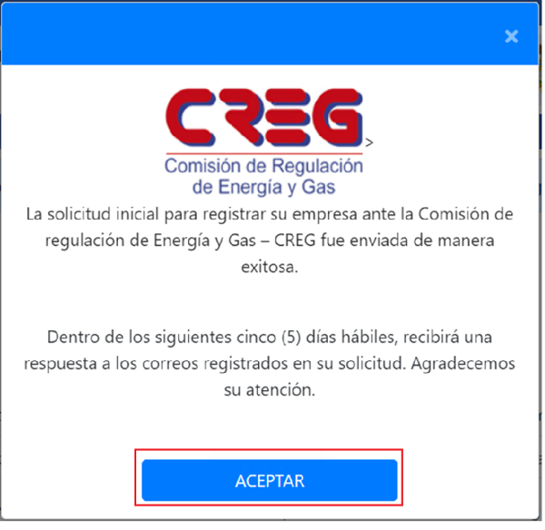
Ilustración 24 Ventana emergente de confirmación de envío de la solicitud.

Recibir el correo con la aprobación de la solicitud

Una vez realiza la solicitud de registro de su empresa, dentro de los cinco (5) días hábiles siguientes, recibirá una respuesta al correo registrado para la empresa en la solicitud (Ver paso 3. Numeral 4.), en la que se le indicará el estado de aprobación de la solicitud y en caso de ser aceptada se informarán los datos de ingreso al aplicativo (Usuario y Contraseña).

Ejemplo correo de estado aprobado:
Su solitud de registro en el sistema de Información de Costos para Regulación de la Comisión de Regulación de Energía y Gas - CREG fue aprobada, a continuación, se relacionan sus datos de ingreso al sistema:
Usuario: correo_empresa@dominio.com
Contraseña temporal: contraseña

Proceder ante posibles inconvenientes

En caso de presentarse inconvenientes durante el proceso de registro o cargue de información en la plataforma ICR-AOM, la CREG dispondrá de un formulario digital vinculado a su sistema de gestión documental, a través del cual podrá reportar la novedad presentada.
El enlace al formulario será suministrado en la circular de invitación al taller, junto con las instrucciones correspondientes para su adecuado diligenciamiento.

